**LAPORAN PRAKTIKUM**

**AWS CLOUD QUEST**

**LEVEL 2**



Disusun Oleh:

Nama : L Hafidl Alkhair

Kelas : TRKJ 2.C

Jurusan : Teknologi Informasi dan Komputer

Program Studi : Teknologi Rekayasa Komputer Jaringan

Dosen Pembimbing : Indrawati, SST., M.T.



**JURUSAN TEKNOLOGI INFORMASI KOMPUTER**

**PRODI TEKNOLOGI REKAYASA KOMPUTER JARINGAN**

**POLITEKNIK NEGERI LHOKSEUMAWE**

**TAHUN AJARAN 2024-2025**

# 

# **LEMBAR PENGESAHAN**

No Praktikum : 02/TIK/TRKJ-2C/Komputasi Awan

Judul : Laporan Praktikum Aws Cloud Quest

Nama : L Hafidl Alkhair

Kelas : TRKJ 2.C

Jurusan : Teknologi Informasi dan Komputer

Prodi : Teknologi Rekayasa Komputer Jaringan

Tanggal Praktikum : Jum’at 15 Mei

Tanggal Penyerahan : Jum’at, 21 Juni 2025

|  |
| --- |
| Buketrata, 21 Juni 2025 |
| Dosen Pembimbing, |
|  |
|  |
|  |
| **Indrawati, SST., M.T.** |
| NIP. 19740815 200112 2 001 |

# **DAFTAR ISI**

LEMBAR PENGESAHAN i

DAFTAR ISI ii

BAB I 1

A. Tujuan Praktikum 1

B. Dasar Teori 1

C. Alat Dan bahan 1

BAB II 3

1. Quest Cloud Practitioner. 3

BAB III 9

A. Analisa 9

B. Kesimpulan 9

# **BAB I**

**PENDAHULUAN**

1. **Tujuan Praktikum**

Tujuan dari praktikum ini adalah untuk memberikan pemahaman dan pengalaman langsung kepada mahasiswa dalam membangun dan mengelola layanan komputasi awan menggunakan Amazon Web Services (AWS), khususnya layanan Amazon EC2 (Elastic Compute Cloud). Praktikum ini melatih kemampuan mahasiswa dalam:

1. Membuat dan mengelola instance EC2.
2. Mengatur konfigurasi jaringan dan penyimpanan.
3. Mengunggah user data untuk otomasi proses instalasi atau setup.
4. Mengakses instance EC2 melalui DNS publik.
5. **Dasar Teori**

Amazon EC2 (Elastic Compute Cloud) adalah layanan komputasi berbasis cloud yang memungkinkan pengguna untuk menjalankan server virtual (disebut instance) di infrastruktur AWS. EC2 memberikan fleksibilitas dalam memilih sistem operasi, ukuran sumber daya, dan konfigurasi jaringan sesuai kebutuhan.

User Data adalah skrip atau data konfigurasi yang bisa dijalankan secara otomatis saat instance EC2 pertama kali diluncurkan. Ini sangat berguna untuk otomasi proses instalasi software, pengaturan konfigurasi, dan manajemen server tanpa harus mengaksesnya secara manual setelah diluncurkan.

Dalam praktikum ini juga digunakan layanan Amazon S3, yakni layanan penyimpanan objek yang berperan sebagai tempat menyimpan file user-data.txt yang kemudian digunakan dalam proses pembuatan EC2.

Melalui platform pembelajaran interaktif AWS Cloud Quest, mahasiswa belajar secara bertahap dalam bentuk misi atau quest sehingga materi lebih mudah dipahami dan langsung diterapkan.

1. **Alat Dan bahan**
2. Perangkat komputer/laptop dengan koneksi internet stabil
3. Akun AWS yang aktif
4. Akses ke platform AWS Cloud Quest
5. Web browser (Google Chrome, Mozilla Firefox, dll)
6. File konfigurasi user-data.txt untuk EC2

# **BAB II**

**PRAKTIKUM**

1. **Quest Cloud Practitioner.**

**Level 2**

1. 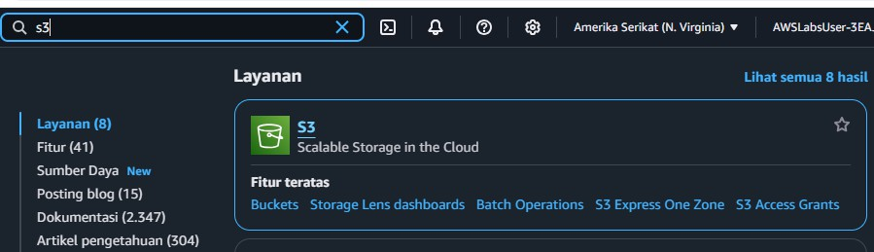**Ketik s3 pada pencarian**
2. 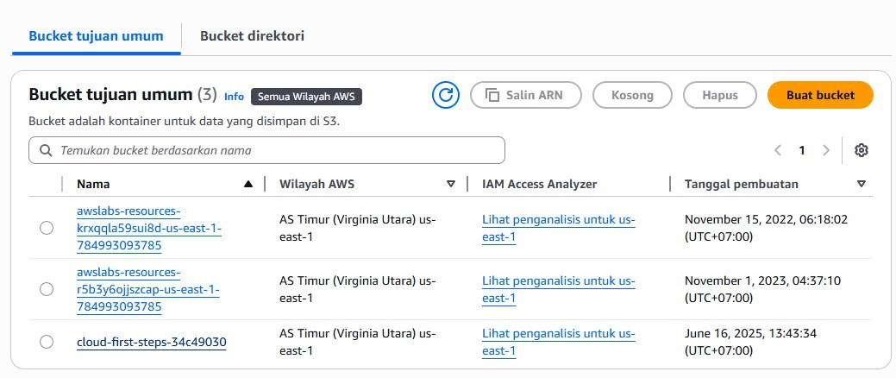**Pilih cloud-first-steps-34c49030**
3. 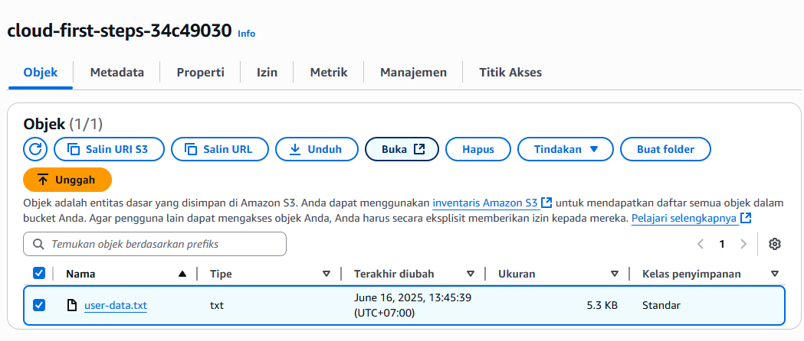**Klik user-data.txt**
4. 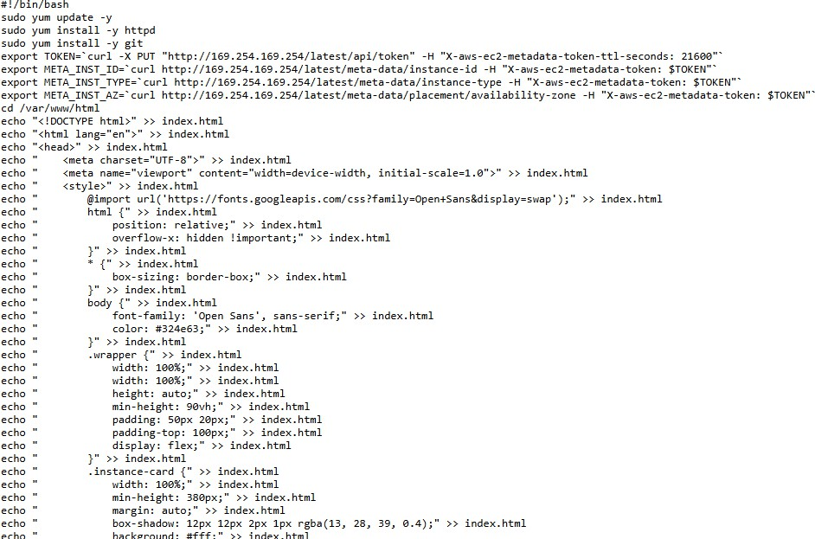**Review nya seperti ini**
5. 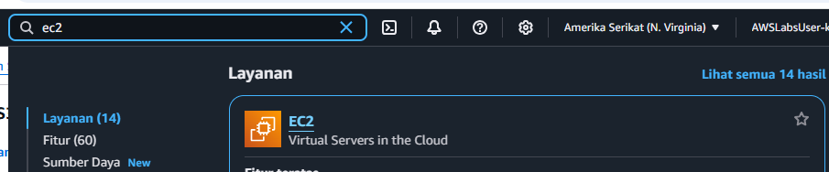**Kembali ke dashboard dan ketik EC2**
6. 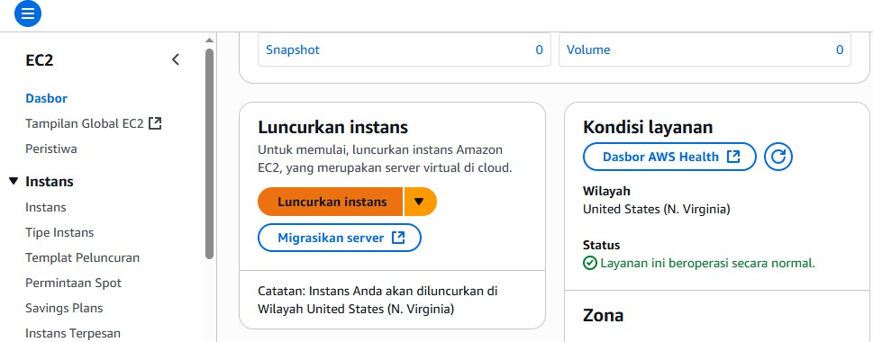**Klik instans**
7. 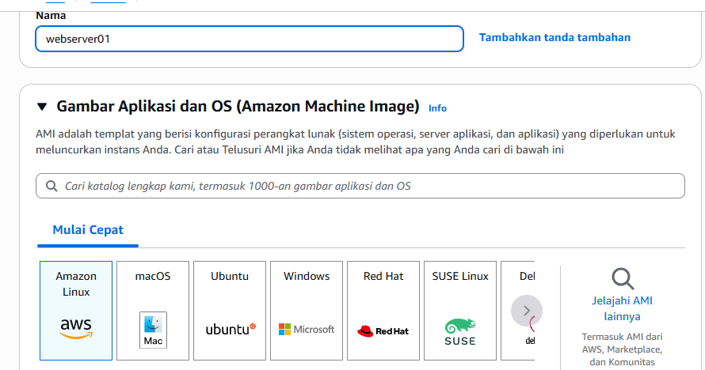**Buat dengan nama webserver01**
8. 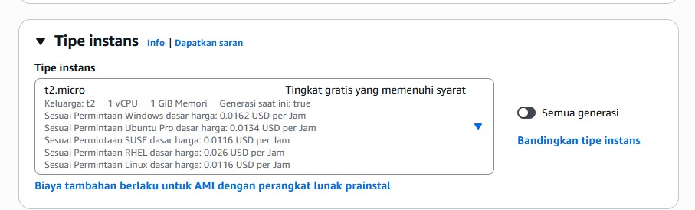**Pada bagian tipe instans disini masih t2.micro kita mau udah ke t3.micro denga klik bandingkan tipe instans**

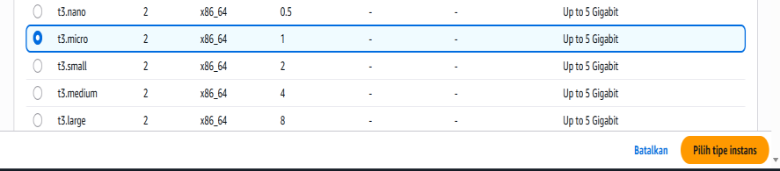Dan pilih t3.micro

1. 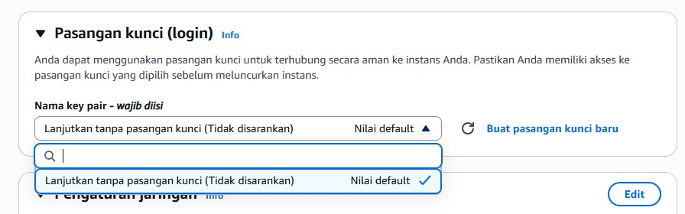**Dibagian kunci pilih yang lanjutkan tanpa kunci**
2. **Di bagian pengaturan jaringan klik edit dan edit seperti ini**

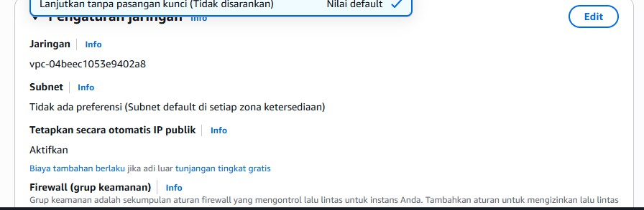

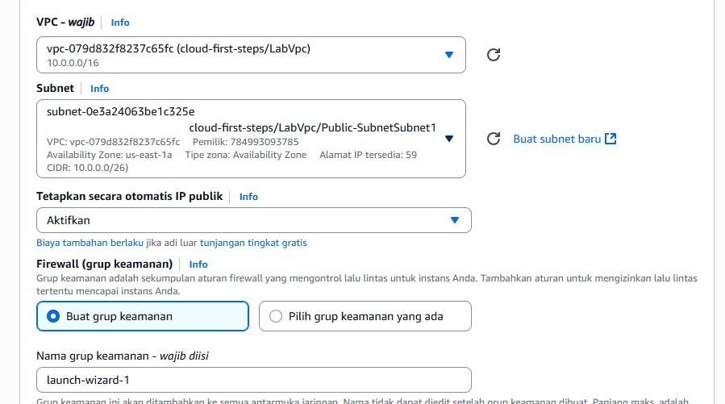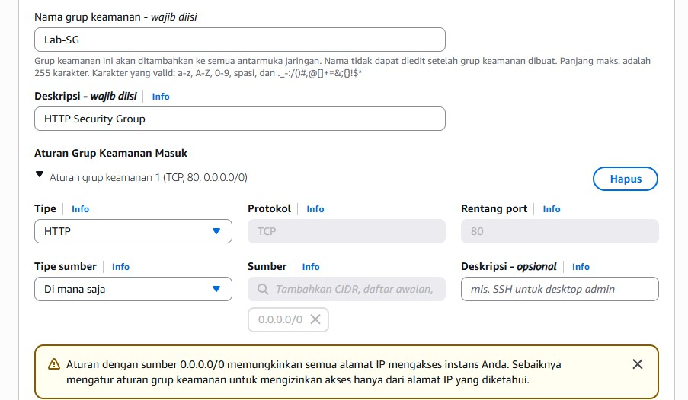

1. 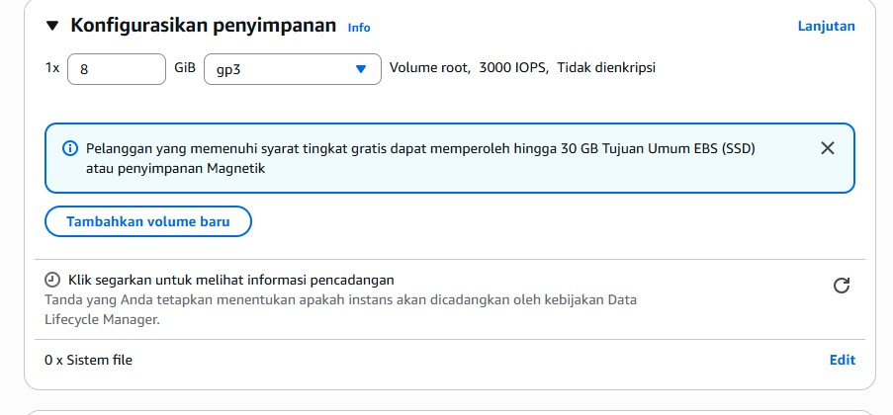**Pada bagian konfigurasi pemyimpanan buatkan vulumenya seperti ini**
2. 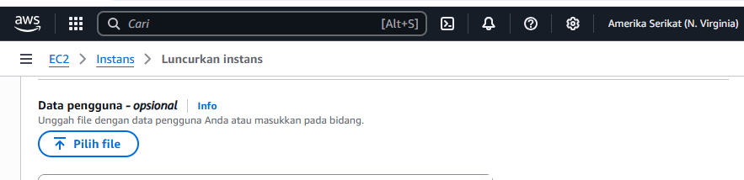**Kemudian kita akan mengupload file user data**
3. 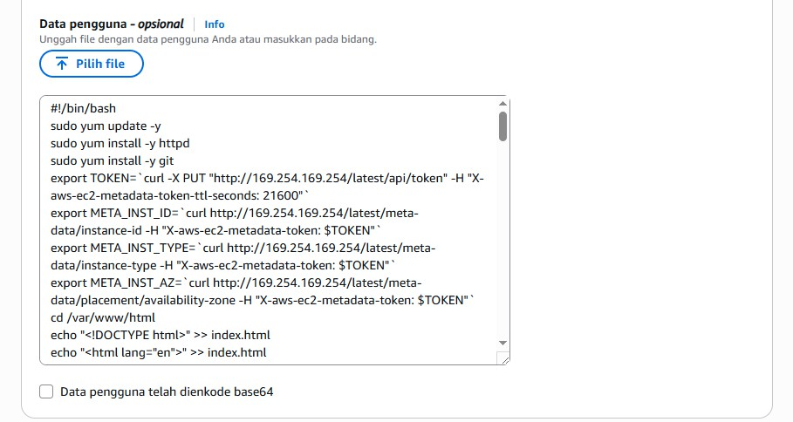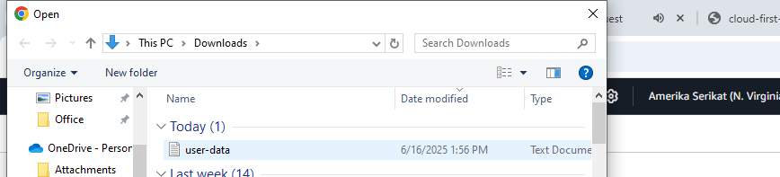**Kita pilih file yang sudah kita download**
4. 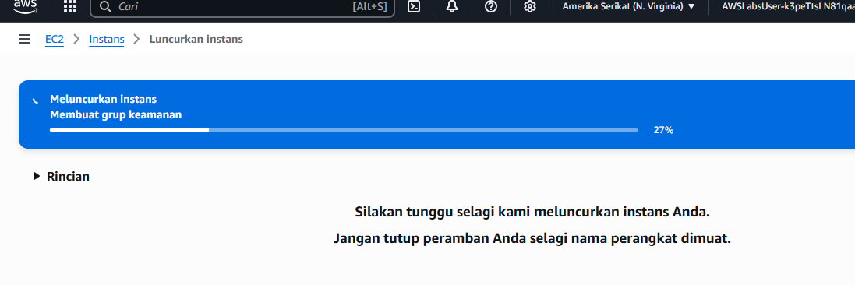**Tunggu proses selesai**
5. 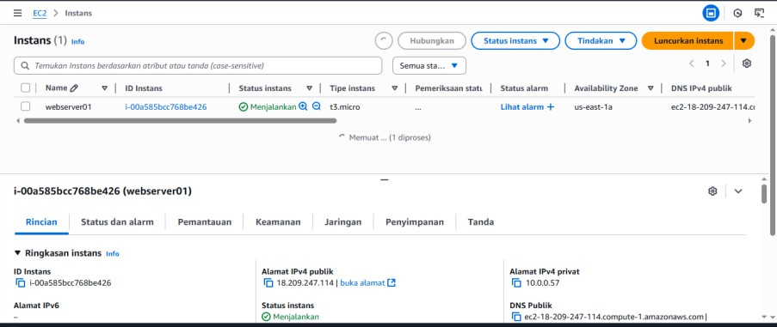**Dan webserver sudah di buat**
6. 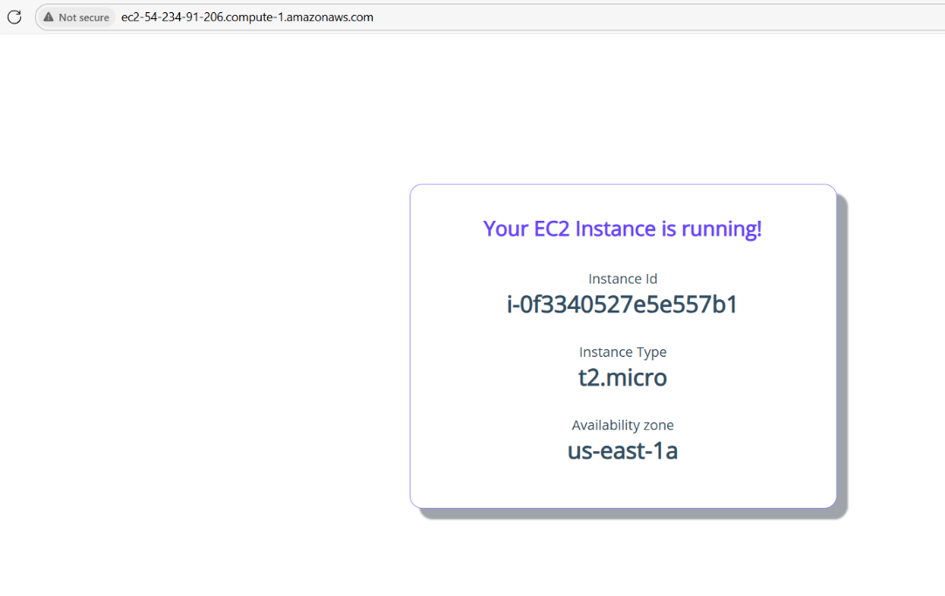**Copy link DNS Publik ec2-18-209-247-114.compute- 1.amazonaws.com buka di brwoser**

# **BAB III**

**PENUTUP**

1. **Analisa**

Berdasarkan hasil praktikum AWS Cloud Quest Level 2, mahasiswa telah berhasil memahami proses dasar dalam membuat instance EC2 di AWS. Tahapan-tahapan seperti memilih tipe instance (t3.micro), mengatur konfigurasi jaringan dan penyimpanan, serta memasukkan file user-data.txt dilakukan dengan baik.

Penggunaan DNS publik dari EC2 untuk mengakses webserver melalui browser menunjukkan bahwa instance telah berjalan dengan baik dan terkoneksi dengan jaringan publik. Proses ini mencerminkan implementasi nyata dari infrastruktur cloud untuk kebutuhan layanan web, yang biasa digunakan dalam dunia industri.

Namun, beberapa tantangan mungkin muncul jika pengaturan jaringan tidak sesuai, seperti port yang tidak dibuka (misalnya port 80 untuk HTTP), atau jika file user-data salah format. Hal ini menunjukkan pentingnya ketelitian dalam setiap langkah konfigurasi.

1. **Kesimpulan**

Praktikum ini berhasil meningkatkan pemahaman mahasiswa dalam membangun layanan berbasis cloud menggunakan Amazon EC2. Mahasiswa tidak hanya memahami secara teori, tetapi juga mengimplementasikan secara langsung pembuatan dan pengelolaan instance server.

Dengan adanya file user-data.txt, mahasiswa juga diperkenalkan pada konsep otomasi konfigurasi, yang sangat penting dalam praktik DevOps dan manajemen cloud modern. Praktikum ini menjadi dasar yang kuat untuk melanjutkan ke level praktikum AWS yang lebih lanjut.